|  |  |
| --- | --- |
| ICS |  |
| CCS | 点击此处添加CCS号 |

|  |
| --- |
| 43 |

湖南省地方标准

DB XX/T XXXX—XXXX

日用陶瓷生产企业 ERP、MES

建设规范

Construction specifications for ERP and MES in daily-use ceramic manufacturing enterprises

征求意见稿

2025 - XX - XX发布

2025 - XX - XX实施

湖南省市场监督管理局  发布

1. 前言

本文件按照GB/T 1.1—2020《标准化工作导则 第1部分：标准化文件的结构和起草规则》的规定起草。

请注意本文件的某些内容可能涉及专利。本文件的发布机构不承担识别专利的责任。

本文件由湖南省工业和信息化厅提出并归口。

本文件起草单位：

本文件主要起草人：

1. 引言

日用陶瓷产业作为我国传统制造业的重要组成部分，承载着深厚的文化底蕴与产业价值。随着全球数字化转型浪潮的加速推进，新一代信息技术与制造业的深度融合已成为提升产业竞争力、实现高质量发展的关键路径。当前日用陶瓷行业普遍面临生产管理粗放、数字化基础薄弱、系统选型缺乏规范等问题，制约了智能制造的深入推广与效益释放。

近年来，国家及地方政策高度聚焦制造业数字化转型。《“十四五”智能制造发展规划》《湖南省人民政府办公厅关于贯彻落实<国家标准化发展纲要>的实施意见》等文件明确提出，需通过标准化手段加速中小企业智能化改造，推进产业链协同创新。我省亟需探索适用于日用陶瓷生产企业的数字化转型标准体系，以规范ERP（企业资源计划）、MES（制造执行系统）等核心信息系统的选型与验收流程，破解企业“不会转、不敢转”的难题。

本标准的制定旨在响应国家战略需求，依托我省陶瓷产业集群的实践经验，结合智能制造领域的核心理论，为日用陶瓷生产企业提供系统化的选型指南与验收规范。通过明确技术适配性、功能完备性、实施可行性等关键指标，引导企业科学评估并落地符合自身需求的数字化解决方案，降低转型风险，提升资源配置效率与生产管控能力。

日用陶瓷生产企业 ERP、MES

建设规范

* 1. 范围

本文件规定了湖南省日用陶瓷生产企业ERP（企业资源计划）与MES（制造执行系统）系统的术语定义、建设要求、服务商选型、数据应用及效果评价等内容。适用于湖南省内从事日用陶瓷生产企业的信息化系统规划、实施与效果评估。

* 1. 规范性引用文件

下列文件中的内容通过文中的规范性引用而构成本文件必不可少的条款。其中，注日期的引用文件，仅该日期对应的版本适用于本文件；不注日期的引用文件，其最新版本（包括所有的修改单）适用于本文件。

GB/T 23020-2013 工业企业信息化和工业化融合评估规范

GB/T 36332-2018 智能制造 制造执行系统（MES）功能要求

* 1. 术语和定义

下列术语和定义适用于本文件。

3.1烧成曲线 firing curve

陶瓷制作中的关键控制参数，决定了坯体和釉面的最终性能（如致密度、釉面光泽、颜色等）。陶器曲线，快速升温至900℃，保温30分钟，自然冷却；陶瓷曲线，900℃前慢速升温，900-1280℃匀速升温，保温1小时，800℃以下控制缓冷；炻瓷曲线，高温1200度左右，氧化期充分排杂，高温段短时保温。

3.2 泥釉料配比 clay glaze ratio

泥料是陶瓷坯体的基础材料，根据陶瓷（陶器、瓷器、炻器）类型调整配方；釉料是覆盖在坯体表面的玻璃质层，根据釉面（透明、哑光、结晶）效果调整配方。

3.3 电瓷绝缘子electric porcelain insulator

用于电力系统支撑导线、隔离带电部件并确保绝缘的关键部件，核心材料是高铝质电瓷（氧化铝含量>40%），具有强度高、耐候性、绝缘性能优异等特点。

* 1. 缩略语

下列缩略语适用于本文件。

ERP企业资源计划系统（Enterprise Resource Planning）

MES生产执行系统（Manufacturing Execution System）

CRM客户关系管理（Customer Relationship Management）

3D三维（Three Dimensions）

* 1. 行业场景及需求
     1. 场景描述

重点关注行业场景适配性

* + 1. 建设原则

目标导向性、基础齐备性、实用性、兼容性、可靠性、可扩展性，六项原则

* + 1. 日用瓷生产流程

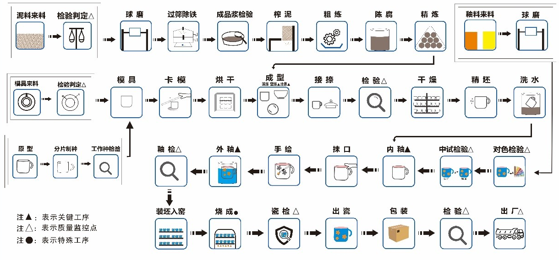

* + 1. 行业痛点

订单交期不准，无法发挥最大产能；

产品质量无法追溯，各工序数据无法及时共享；

超产严重；

仓库呆滞品严重，占用企业大量资金流；

经验主义经营，无法形成系统的数据分析；

设备能耗，运行效率、闲置情况无法真实掌控；

陶瓷原材料采购成本高；

陶瓷自动化、智能化装备水平低，哑设备较多，数据采集不易。装备了自动化、智能化设备还没有充分发挥设备的产能，并提高产品质量；

陶瓷生产数据标准没有建设；

员工素质相对低，信息系统普及率不高，生产过程中，有较详细手工记录，不利于分析统计，不能及时发现生产过程的问题和原因。信息系统需要更高的操作便利性，使用界面要简洁，通过拖拉拽或填数字等就可以完成操作处理；

物料（如泥料）在现场或线边仓往往是以安全库存的形式管理，线下管理对于按单领料的要求必须先到位，导致数据统计的不统一。

* + 1. 需求分析

自动化设备、智能化设备集成管理。

信息系统实现采购管理、销售管理、库存管理、生产管理、成本管理并生成相应的表格：

销售类。销售订单准时出货统计表、销售订单执行状态在线监控表、销售订单监控分析表、销售订单明细表、销售报表、未开具发票情况(销售）、客户对账单、往来单位管理账薄销售发票明细(进销存)、日收款明细表等。

计划采购类。生产计划管控表、生产计划达成表、采购入库明细、采购计划明细、采购计划达成表、付款情况、按月债务增减明细、供应商对账单、往来单位管理账薄（债务)、采购发票明细(进销存）、采购订单状态监控一览表等。

生产类。生产产品流转汇总表、生产月报表、生产领料汇总表、员工工资统计表、生产费用统计分析表等。

仓储物流类。入库明细表、出库明细表、库存盘点表、出入库明细汇总分析表、库存月报表、物流发货明细表等。

工艺质量类。工艺控制汇总表、制造质量管控分析表等。

绩效管理类。生产过程绩效考核表、库存周转率监控分析表等。

* 1. 选型评估
     1. 服务商选型
        1. 咨询诊断服务商

熟悉日用瓷/电瓷生产流程，有本行业咨询诊断实施经验，有精益数字化转型思维，理解精益生产既是数字化转型的基础，也是数字化转型的目标。通过现状诊断分析根本原因，通过流程优化、指标梳理、标准化数字工具、组织能力优化提升工作效率、以数据驱动运营持续改善精益生产的服务商。

* + - 1. 开发实施服务商

具有较深的日用瓷/电瓷行业项目实施经验，能够提供日用瓷/电瓷行业ERP、MES整体数字化转型解决方案，具有本地服务能力，技术团队较稳定，有一定沟通能力。

* + 1. 系统选型
       1. ERP系统

总账、应收管理、应付管理、固定资产、采购管理、销售管理、库存管理、委外管理、质量管理、库存规划、工程数据、工程变更、工序委外、车间管理、需求计划（MRP/MPS）、批次需求计划（LRP）、生产管理、参数化选配、成本会计。

* + - * 1. 架构

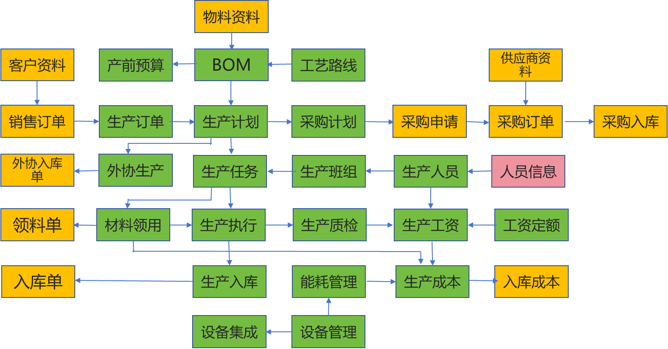

* + - * 1. 经营模块

采购管理。供应商全流程管理，包括供应商准入，资质文件在线提交与审核，评估供应商风险等级；绩效评估，根据交货准时率、质量合格率、价格波动等生成供应商评分。

采购执行。包括请购申请，部门需求提报，支持多级审批流程；比价采购，自动对比多家供应商报价，生成比价单供决策参考。；合同管理，记录合同条款（如付款条件、违约金），设置到期提醒。

采购协同。包括供应商门户，供应商可在线确认订单、更新交货计划，实时查看对账信息。；智能对账：自动匹配采购订单、收货单和发票，减少人工核对误差。

库存协同。共享库存数据给供应商，触发自动补货。根据生产计划精准调度物料到货时间。

物流管理。根据货物体积、重量、目的地智能分配承运商，计算最优路线；按物流公司、运输方式自动计算运费，支持费用分摊至订单成本。

客户全生命周期管理。客户档案，记录客户基本信息、交易历史、服务记录，支持自定义标签分类；商机跟进，支持销售团队协作跟进，记录沟通日志，设置提醒防止商机流失。

售后服务。服务工单，客户投诉/服务请求自动生成工单，分配至服务团队，跟踪处理进度；满意度调查，自动发送服务评价问卷，生成客户满意度分析报告。

成本核算。按工单归集直接材料、人工、制造费用，计算单品成本。分析实际成本与标准成本差异，优化生产流程。

全流程订单管理。支持多版本报价单生成（含税价、折扣价），可关联产品目录和历史交易数据，自动计算价格和毛利。支持订单拆分（按仓库、物流方式）、订单合并（多客户订单集中发货）、退货换货流程。与物流系统集成，自动生成发货单和快递单，支持扫码验货和电子签收。自动关联订单生成发票，支持增值税普通/专用发票，与财务模块无缝对接。

* + - 1. MES系统
         1. 基础模块

生产计划管理。整合客户订单、生产计划与库存数据，实现订单优先级排序与动态调整。支持多维度筛选（如交货期、订单规模、原料供应情况），确保资源合理分配。

根据订单需求、窑炉容量及烧成周期，自动生成最优排产计划。支持模拟不同排产方案，动态调整窑炉启停时间，减少空窑率和能源浪费。

跟踪模具使用状态（如磨损程度、清洁记录），优化模具分配逻辑，避免因模具问题导致的生产中断。支持模具寿命预测与更换提醒。

工艺管理。建立标准化烧成工艺数据库（温度、时间），支持不同产品类型（如骨瓷、强化瓷）的烧成曲线快速调用与调整。提供历史工艺对比分析功能，优化烧成效率。

管理釉料配方（成分比例、施釉厚度、烧成温度），支持配方版本控制与追溯。结合SPC分析，确保釉面质量稳定性。

针对不同坯体厚度与材质，预设干燥温度、湿度及时间模板，减少人工经验依赖，降低干燥裂纹风险。

质量管理。建立常见缺陷分类（如气泡、变形、釉裂）及对应解决方案库，支持质检人员快速记录与分析缺陷原因。提供缺陷趋势分析报告，辅助工艺改进。

设备管理。实时跟踪窑炉运行效率（可用率、性能率、良品率），分析停机原因（如设备故障、工艺调整），提供优化建议以提升整体设备效能。

监测模具使用次数与介质损耗，结合历史数据预测模具寿命，提前安排维护或更换，避免生产中断。

实时监控施釉设备运行状态（压力、流量、均匀性），记录设备故障与维修记录，支持预防性维护计划生成。

物料管理。记录坯料原料来源、配比与生产批次，实现从原料到成品的全链路追溯。支持批次质量关联分析。

动态监控关键物料（如釉料、石膏）库存水平，设置安全库存阈值并触发自动补货建议，避免物料短缺导致的生产线停工。

能源管理。按产品类型统计电、水、天然气等能耗指标，支持与行业标杆对比分析，识别节能潜力（如窑炉保温层优化）。

实时采集窑炉燃烧数据（燃气流量、温度曲线），分析不同烧成阶段的能耗占比，优化燃烧参数以降低单位产品碳排放。

* + - * 1. 边缘管理

为了更好满足实时性及可靠性要求，通过边缘直接运行实施分析算法或与平台协同，实现底层数据的汇聚处理、轻量级运算，并向平台集成，缓解数据向平台传输、存储和计算的压力。

* + - * 1. 架构

通过运用5G、互联网、物联网、云计算、大数据、人工智能等技术，构建网络、平台和安全体系，开展与陶瓷行业相关系统的集成互通，形成数据采集、集成处理、建模分析和智能决策等能力，满足日用瓷生产企业智能化生产、网络化协同、个性化定制、服务化延伸等数字化转型应用。

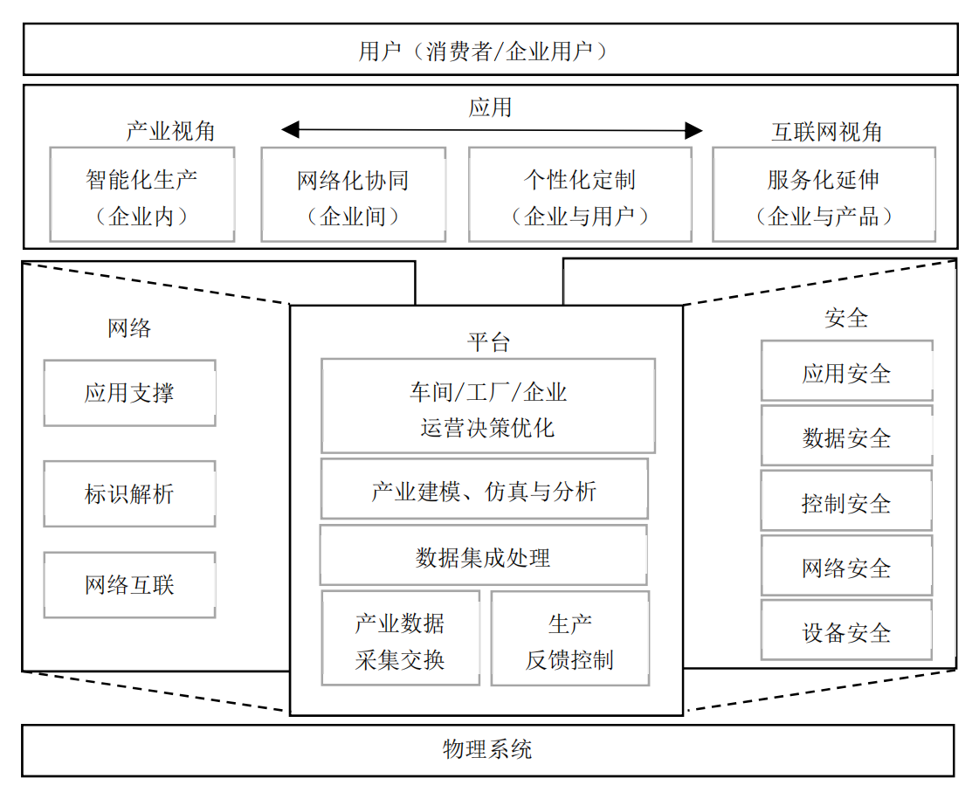

* + - * 1. 模型

窑炉热力学模型：基于温度、压力等参数优化烧成曲线，减少能耗和废品率。

供应链模型：通过数学公式模拟原材料采购与库存管理，降低运营成本。

* 1. 建设实施要求
     1. 分系统

7.1.1 MES系统核心模块

|  |  |
| --- | --- |
| 模块分类 | 子菜单 |
| 生产计划 | 订单池管理、窑炉排程优化、模具调度等 |
| 工艺管理 | 烧成曲线库、釉料配方库、干燥参数模板等 |
| 质量管理 | 缺陷代码库、质检工单、釉面SPC分析等 |
| 设备管理 | 窑炉OEE监控、摸具介质损耗预警、施釉线状态跟踪等 |
| 物料管理 | 坯料批次追踪、存量预警等 |
| 能源管理 | 单位产品能耗统计、烧成阶段天然气消耗分析等 |

* + 1. 系统集成
       1. 兼容性、适配性、扩展性

兼容性

适配陶瓷行业专用设备（如隧道窑、辊道窑）的PLC协议（如Modbus、Profinet）。

支持与主流ERP系统（如SAP、用友、金蝶、鼎捷等）的无缝对接，实现订单数据、库存状态等实时同步。

适配性

支持跨平台部署（Windows/Linux），兼容国产化操作系统。

适应陶瓷企业多工厂、多车间架构，支持分布式部署与集中管控。

拓展性

模块化设计，可灵活扩展能源管理（燃气/电耗分析）、环保监测（废气排放监控）等功能。

预留IoT接口，支持接入5G、工业互联网平台等新型基础设施。

* + - 1. 接口能力

|  |  |
| --- | --- |
| 接口类型 | 技术要求 |
| 数据接口 | 提供标准化API（RESTful/WebService），支持与ERP、WMS、PLM系统的数据交互。  实时数据接口：每秒处理窑炉传感器数据≥1000条，延迟＜200ms。 |
| 设备接口 | 持OPC UA协议实现与窑炉控制系统的双向通信。  兼容非标设备协议（需提供协议解析工具包）。 |
| 业务接口 | 数据加密传输（TLS 1.2+），支持国产密码算法（SM2/SM4）。  用户权限分级管理，操作日志留存≥6个月。 |

* + 1. 信息安全

|  |  |
| --- | --- |
| 层级 | 控制措施 |
| 物理安全 | 本地服务器需部署在主流的存储数据中心（数据中心通过等保2.0二级及以上认证） |
| 数据安全 | 生产数据每日凌晨自动备份数据至本地NAS设备（保留30天历史版本）。  客户订单信息脱敏处理（隐藏联系人电话后四位） |
| 网络安全 | 生产网与办公网物理隔离，工业防火墙需支持窑炉控制指令白名单 |

* + 1. 运维要求

|  |  |
| --- | --- |
| 指标 | 服务标准 |
| 系统可用性 | ≥99.9%（窑炉控制相关模块需保证7×24小时在线） |
| 故障响应 | 重大故障（如窑温数据丢失）2小时内远程介入，8小时内现场处理。 |
| 系统升级 | 每年提供2次免费版本迭代（需兼容旧版配方数据库） |

* + 1. 实施与培训

实施阶段控制

数据准备：服务商需协助建立原料编码规则，完善基础数据；

系统切换：必须采用双轨并行模式（传统工单与MES系统同步运行）

压力测试：模拟200台设备同时上传窑温数据（延迟≤1.5秒）

培训体系

岗位分级：窑炉操作员需掌握温度曲线异常上报流程（实操考核通过率100%）

知识沉淀：交付陶瓷行业专属知识库（含典型缺陷处理案例≥50个）

* + 1. 验收要求
       1. 功能性验收

核心场景验证：模拟釉料误用场景，系统必须触发声光报警并锁定施釉设备

追溯能力：任意成品可反向追溯至原料批次、烧成窑位、施釉工段

性能验收

并发处理：支持30个移动终端同时发起质检工单（响应时间≤3秒）,（含5台移动设备）

数据承载：三年烧成工艺数据存储不丢失（含温度曲线原始数据）

数据延迟：窑炉温度采集到看板显示≤5秒

系统恢复：服务器故障后≤2小时还原最近数据

* + - 1. 文档验收

必需文档：工艺参数变更管理规范、窑炉应急操作手册等；

交付形式：提供结构化知识图谱；

* + 1. 质保服务

核心模块质保

移动端APP：1年，操作系统升级适配保障 ；

备件供应：常用工业通讯模块（RS485转换器等）本地仓库备货≤24小时送达

* 1. 数据管理
     1. 数据采集

PLC设备数据采集

5G网关通过OPC或PLC专有协议与PLC通信，实时或定时获取PLC的采集数据，并把数据转发给服务器。

PLC的设备的PLC型号支持西门子的s7-1200、s7-200，三菱的s7-200、s7-200 Smart，三菱的FX2N-32MR，欧姆龙的CP1H、CP1L、CP1E、CPM2A等，都在5G工业网关A型的支持下，在厂家的点位表的配合下，在5G工业网关增加相应的程序，就能够采集PLC的数据。

工作过程：

1. 具备以太网口的PLC设备，通过有线与工业网关进行连接，对于多路设备情形，可以通过配置交换机等网络设备进行扩展，进而接入更多的采集设备；
2. 串口PLC通过具备可通过串口线与工业网关直连，为应对远距离数据传输方案，一般配备串口模块，通过有线网络与网关连接，对于多路设备情形，可通过配置工业交换机进行扩展。
3. 网关通过有线或等无线方式与服务器连接。
4. 网关通过OPC或PLC专有协议与PLC通信，实时或定时获取PLC的采集数据，并把数据转发给服务器，当网络故障时，过程数据存储在网关中。当网络恢复后，网关自动将本地数据存储到实时数据库。这保证了数据不丢失。

上位机系统数据采集

工控系统数据采集可通过数据库、日志文件和软件界面进行采集，通过远程自动读取的方式直接读取设备工控软件生成的数据文件、界面数据并将采集到的数据自动传送到数据采集系统中进行实时存储。

工作过程：

工控系统数据采集可通过数据库、日志文件和软件界面进行采集，通过远程自动读取的方式直接读取设备工控软件生成的数据文件、界面数据并将采集到的数据自动传送到数据采集系统中进行实时存储。

AI视觉数据采集

AI视觉采集方法可以采集数码管、针式仪表、LCD显示屏等。通过前端采集加后端超脑计算深度学习算法，确保识别率能大于99%。集IPC接入、存储、管理、控制、智能分析于一体，实现表计读数能力，未来可通过升级超脑的深度学习算法，实现工厂生产过程中的生产管理和产品缺陷检测等功能。

工作过程：

1. 现场摄像机拍摄图片或视频通过网关，传送到超脑。
2. 超脑根据摄像机ID调用对应的仪表模型进行比对，读出仪表相应的信息。
3. 超脑将视频和图像以及读出的信息保存，并将读出的信息传送到服务器。

IO模块及传感器数据采集

霍尔电流传感器是一种基于霍尔原理的器件，采用磁平衡式或直式两种工作方式。该传感器主要由原边电路、聚磁环、霍尔器件和放大电路等组成。通过测量导线的磁场来感知电流的大小，实现高精度、非接触式的电流检测。霍尔电流传感器广泛应用于工业自动化、能源管理等领域，具有响应速度快、线性度高、抗干扰能力强等优点。其工作原理基于霍尔效应，是一种半导体物理现象，可广泛应用于电气测量和控制系统等领域。

工作过程：

1. 霍尔传感器设备CPU不断采集霍尔传感器的模拟量并转换成对应的电流值。
2. 工控网关定时通过MODBUS协议与霍尔传感器设备CPU通信获取当前的检测设备的电流值，并上传到数据采集服务器。
3. 数据采集服务器记录当前信息，并形成该设备的电流数据库，通过数据库即可计算出该设备的开关机时间、工作时间、消耗功率等。
   * 1. 数据分析

设备运行效率数据分析

设备的综合运行效率接关系到生产企业的产出产值，建立设备的OEE分析模型，可以了解到设备的可用性与产值之间的关联性，可以了解到故障、异常与设备可用性之间的关联性，准确清楚地告诉你设备效率如何，在生产的哪个环节有多少损失，以及你可以进行哪些改善工作，企业可以轻松的找到影响生产效率的瓶颈，并进行改进和跟踪。达到提高生产效率的目的，同时使公司避免不必要的耗费。

* **设备运行效率分析原则**

以客观数据为依据，以企业整体、分厂、车间、生产线、主要研制与试验设备为对象，全面分析产线、车间、厂区各设备的可用率，表现性、质量指数等数据，建立精确的OEE指标分析模型，为企业管理者提供实时精确的生产设备的OEE分析数据，为企业的精益化精益提供可靠的数据支持。

* **设备运行效率分析要求**

1) 设备可用率分析

将所有影响设备正常运营的因素的非计划停机事件综合考虑分析（如设备异常，缺料等等），建立精确的设备可用度分析模型，可视化的将影响设备可用度的因素呈现出来，让管理者实时了解各项影响因素，为策略的规划调整提供可靠的数据支撑。

2) 设备故障分析

根据系统自定义的设备故障类型对各类设备的异常信息进行统计分析，从设备、产线、车间等多个维度对设备的故障类型进行综合分析，查找设备故障的原因，为设备的维保提供精确的数据支撑，为后续设备的计划性维修和预测性维修提供科学可靠的数据支撑，为产线的安全生产提供可靠的保障。

3) 设备维保分析

从设备故障响应时间、故障维修时间、设备的可用性等多个维度进行分析，为优化设备维修效率提供可靠的数据支持，为提升设备的可用性提供科学数据支持，从而提升设备的可用性，提升生产效率。

4) 绩效分析

获取一手维修全过程数据，从绩效角度进行多维度的分析，综合考虑各环节对设备维修效率的影响，有针对性的优化人员结构，处理流程，进而实现人员的高效管理，同时为设备的高可用性提供可靠的保障。

* + 1. 机理、工艺、设备、控制模型
    2. 集成BI与数据驱动服务

提供产品物模型可视化配置的能力，在此之上平台提供多可基于多个物模型属性的计算能力，并通过计算后的结果生成新的规则物模型，规则物模型属性支持窗口计算，支持集群间计算和处理。通过模型定义动态展示设备运行状态和设备操作界面，支持物模型属性、功能、事件和标签的动态定义。

* 1. 评估要求
     1. 评估组织

日用瓷生产企业高管授权代表作为评估组组长，组员为生产车间、采购、销售、财务、质量、工艺部门相关负责人、ERP/MES实施项目团队等。

* + 1. 评估人员能力

熟悉日用瓷生产经营业务、了解ERP/MES使用、了解日用瓷生产企业人员平均素质。

* + 1. 效果评价

功能模块验收。看功能模块是否满足日用瓷生产企业的需求，合同约定的功能模块已经全部实施部署等。

流程验收。核心流程是否明确清晰，检查系统中的流程设置是否符合本企业的实际生产经营现状，企业生产人员代表对流程设置是否认可等。

接口验收。对系统中涉及到对接开发模块进行验收，数据是否打通、能否实现数据共享、数据正常流转等。

表格报表验收。验证系统中数据准确性(静态数据和动态数据)、系统中产生的表格报表能否满足企业实际生产经营需要，验证是否有设置表格报表不合理的地方等。

培训验收。操作人员、公司中高层管理人员能否操作使用相关模块和系统，系统管理员能够正确进行时系统设置，能够独立分析问题等。

* + - 1. 质量控制与追溯

质量追溯效率

|  |  |  |
| --- | --- | --- |
| 模块 | 控制与追溯 | 效果 |
| 采购 | 通过条形码/编码绑定产品，实现从采购到成品出库的全环节数据串联。通过正向追踪与反向追溯功能，快速定位批次或者物料问题。解决生活瓷/电瓷产品需满足客户对质量问题的严格追溯要求（如绝缘子运行故障需定位到原料批次）。提高客诉处理效率，缩短质量问题追溯时间。 | 批次追溯响应时间：从触发追溯指令到完整数据呈现的时间≤X秒 |
| 生产 | 通过采集生产过程质检全环节数据，实现质量数据自动归档、良率统计。解决生活瓷/电瓷产品生产成型工艺、窑炉烧制等多环节质量检测。 | 质量数据完整性，可追溯工序参数占理论应记录参数比例≥X% |

* + - 1. 成本控制与降成

量化指标：

原材料损耗率：从X%降至X%（例：通过窑炉温控优化减少釉料浪费）

单位产品能源成本：降低X%（例：精准控制烧成曲线节省燃气消耗）

创新实践  
实施 数字孪生仿真 ，在虚拟环境中测试新配方，某高压电瓷企业研发成本降低X%

* + - 1. 生产效率与交付

0EE（设备综合效率）提升

OEE=时间稼动率×性能稼动率×良品率

|  |  |  |  |
| --- | --- | --- | --- |
| 产线类型 | 升级前OEE | 升级后OEE | 提升关键点 |
| 等静压成型线 | X% | X% | 模具更换时间从X分钟缩短至1X分钟 |
| 自动施釉线 | X% | X% | 机械臂路径优化减少空行程X% |

交付能力：

订单准时交付率：从78%提升至96%

换型时间缩短：多品种小批量订单切换效率提升50%（通过MES智能排产算法）

* + - 1. 能耗管控与环保

能源精细化管理

|  |  |  |
| --- | --- | --- |
| 监测维度 | 技术实现方式 | 节能量化结果 |
| 电力需量控制 | 基于负荷预测的峰谷平调度 | 年度基本电费支出降低X万元 |
| 废水循环率 | PH值/悬浮物在线监测+自动加药系统 | 中水回用率从X%提升至X% |
| 窑炉热效率 | 红外热成像+燃烧模型优化 | 每吨产品燃气消耗减少Xm³ |

环保合规：

实现污染物排放数据自动对接环保监管平台

碳排放强度下降：每万元产值CO₂排放量同比减少X%。

1. 建设实施要求